工业级超高频手持终端  VH-F72 | 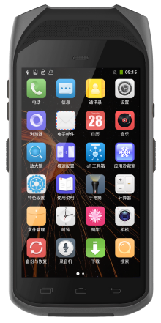

VH-F72是一款高集成、全功能的工业级智能手持终端，基于Android 7.1系统开发，搭载八核处理器，主频高达2.5GHz，高配置极速运行。内置UHF、1D/2D扫描、双PSAM、NFC等物联网功能，外形灵巧，功能强大，读取距离3-5米，广泛应用于仓库盘点、智能巡检、生产制造、商业零售行业等领域。

产品特性：

1.高集成的产品设计，一体式内置条码扫描、UHF、NFC信息读取功能
2.精选扫描模组，给用户更快捷、高效的使用体验强劲的识码能力
3.优异的4G通讯性能、高清双摄像头读取功能，实现货检作业指挥一体化、作业过程控制化、信息传输可视化与作业无纸化

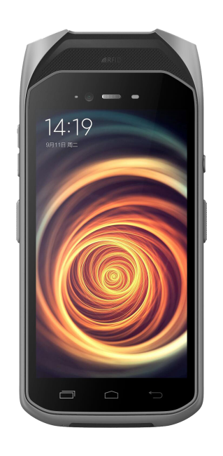
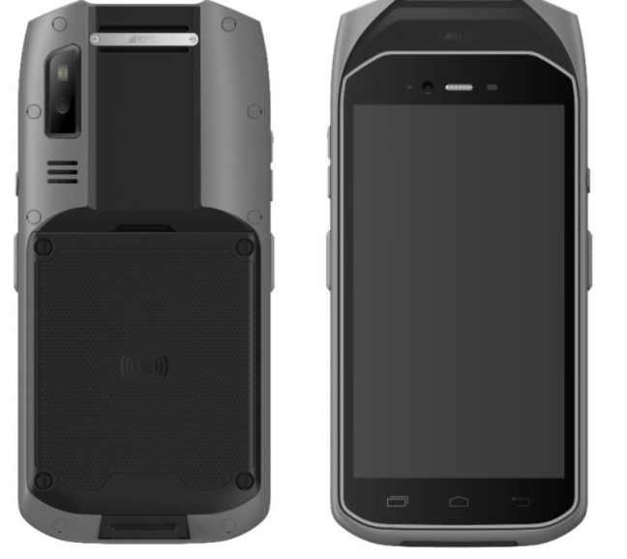

产品参数：

物理参数
尺寸 180×84 ×21mm(长×宽×高)
重量 380克(含电池)
显示屏 5.5吋IPS屏，分辨率：1920*1080
触模屏 电容式触控，支持湿手及手套操作，康宁大猩猩玻璃
背光 LED背光
电池 可拆卸聚合物锂离子电池,容量：5700mAh；3.8V
正常使用时间：大于8小时，待机时间：300小时
卡槽 1个SIM卡槽，2个PSAM卡槽， 1个Micro SD卡槽(最大支持128GB)
通讯接口 Type-c, 支持OTG
网络连接 4G/3G/2G、Wi-Fi、GPRS、 Bluetooth、GPS、BDS、GLONASS
通知方式 提示音;多颜色LED;振动
键盘 屏幕键盘+ 3个虚拟按键：Back、Home、Menu
音频 麦克风、扬声器、听筒
按键 电源键；两个扫描键;音量+-键
耳机 无
电源适配器 输入：100-240V,50/60HZ 300Ma；输出：5V,2A
性能参数
CPU 八核 2.5GHz
操作系统 Android 7.1
内存 3GB RAM/32GB ROM
使用环境
工作温度 -20℃至55℃
存储温度 -40℃至70℃
湿度 5%至95%(无冷凝)
跌落规格 工作温度范围内,可承受多次从4.9英尺/1.5米高度跌落至混凝土地面的冲击
滚动规格 可承受200次1.6英尺/0.5米滚动冲击;达到甚至超过IEC滚动规格要求
振动 随机(10 Hz至30KHz);每轴60分钟,3轴
静电防护 +/- 10kv空气放电; +/-6kv接触电;
防护等级 主机IP67
无线通讯
WWAN
亚洲+欧洲频段： GSM:Band 2/3/5/8
WCDMA:Band 1/2/5/8
TD-SCDMA:Band 34/39
CDMA:Band BC0
TDD-LTE:Band 38/39/40/41
FDD-LTE:Band 1/3/7/8/20
美频： GSM:Band 2/3/5/8
WCDMA:Band 1/2/4/5
CDMA:Band BC0
TDD-LTE:Band 40/41
FDD-LTE：Band B1/2/4/5/7/28A/28B
WIFI: WIFI频率：2.4GHz & 5GHz
WIFI协议：802.11a/b/g/n/ac
GPS: GPS\BDS\GLONASS
蓝牙 Bluetooth 4.2
数据采集
条码扫描模组 : Zebra SE4710
支持一维条码类型： UPC/EAN,Bookland EAN,UCC Coupon Code,ISSN EAN, Code 128,GS1-128,ISBT 128, Code 39,Trioptic Code 39, Code 32, Code 93, Code 11, Interleaved 2 of 5,Discrete 2 of 5,Codabar,MSI,Chinese 2 of 5,Korean 3 of 5,Matrix 2 of 5,Inverse 1D,GS1 DataBar,Composite Codes等
支持二维条码类型：
PDF417, MicroPDF417, Data Matrix, Data Matrix Inverse, Maxicode, QR Code,MicroQR,QR inverse,Aztec,Aztec Inverse, Postal Codes: US Postnet, US Planet,UK Postal, Australian Postal, Japan Postal, Netherlands KIX Code,USPS 4CB/One/Intelligent Mail,UPS FICS Pstal 等

摄像头 前置摄像头： 200万像素
后置摄像头：800万像素，自动对焦；
后置摄像头闪光灯；支持手电筒模式
物联网功能
NFC 工作频段：13.56MHz
支持协议：MifareClassic（MF1）NDEF, NfcV（15693）,Ultraligh（MF0） , IsoDep（准CPU MF3）,IsoDep（CPU）
读取距离： 0-5cm(视卡类型而定)
RFID 工作频段: 中国：920-925MHz;
美国: 902-928MHz;
欧洲: 865-868MHz;
支持协议：ISO18000-6C/EPC C1G2
读取距离：3米(视标签而定)
安全PSAM 支持ISO7816标准，支持2张PSAM卡
传感器 光线传感器，距离传感器，重力加速度传感器，地磁传感器，霍尔传感器（可选）
其 他
认证 CE/CCC/UN38.3/RoHS/IP67
标配配件： 适配器/数据线/电池/手绑带/NFC测试卡/开锁片/UHF测试标签 (UHF测试标签仅标配在带UHF功能配置)
选配配件： 座充/座充适配器/电池/钢化膜

